Logo SKM barva t.tif**pořádá z pověření Českého svazu mölkky** 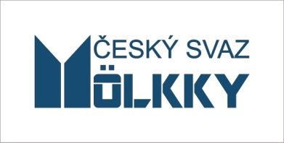

**na fotbalovém stadionu TJ Jiskra Zruč nad Sázavou – ZMĚNA !!!**

**MISTROVSTVÍ ČESKÉ REPUBLIKY DVOJIC**

**ve hře mölkky**

**VELKÁ CENA PIVOVARU HEJKAL**

**sobota 2. srpna 2025 od 10:00**

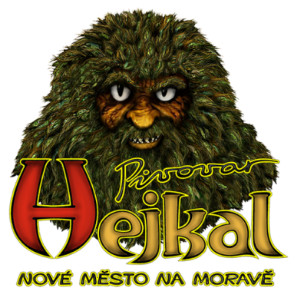 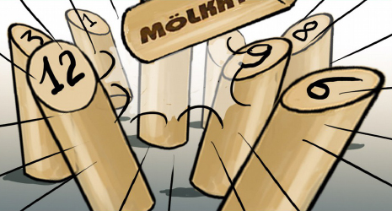

Informace: [leos.fiala@volny.cz](mailto:leos.fiala@volny.cz), 777 922 395, [www.euromolkky.cz](http://www.euromolkky.cz)

**Přihlášky on line systémem na www.molkky.cz do 24. 7. 2025**

**kategorie společné - dvojice muži, dvojice ženy a mixy**

**startovné 400 Kč za dvojici, členové ČSM sleva 50,- Kč, platba předem na účet 554070/5500**

**systém – švýcarský systém na 5 – 6 kol, play off o všechna umístění všechny kategorie se hrají společně, vyhlášení výsledků bude odděleno po kategoriích, jeden náhradník povolen, rozlosování a časový pořad budou zveřejněny**